安南國中線上差勤系統請假操作步驟及注意事項
一、請假操作步驟
(一)學校首頁教職專區 雲端差勤系統
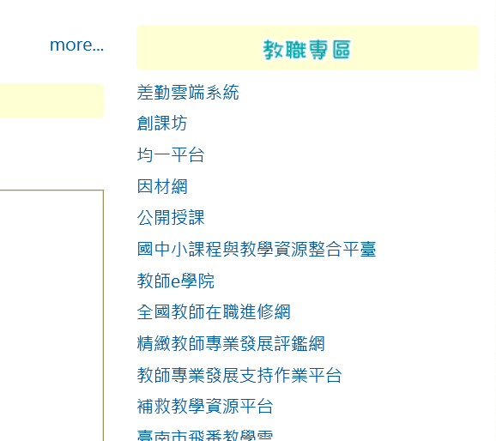

(二) 點選教育局OpenID帳密進入
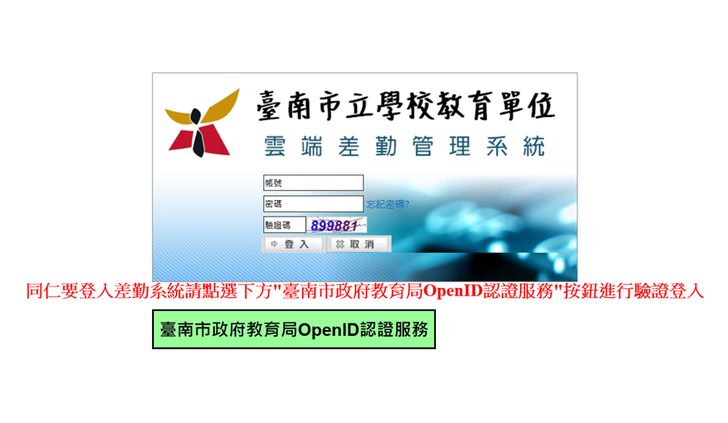

(三)進入後首頁畫面-差勤電子表單系統，在右上角分有差勤系統、流程系統、教育訓練、投票系統；教育系統有操作手冊可參閱，投票系統暫不使用。另畫面中間有影音操作檔請同仁參閱
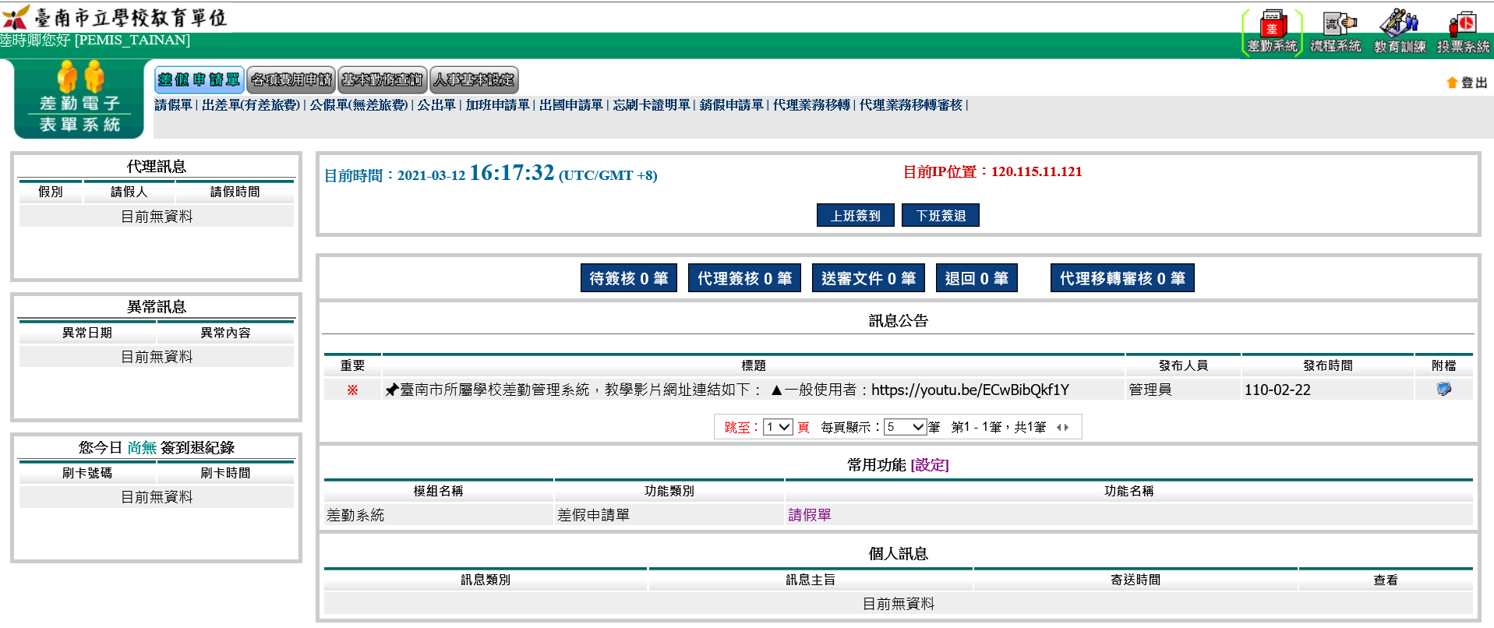
操作教學影音檔
(四)請假前須先設職務代理，進入後首頁點選右上方差勤系統(目前進入均預設該系統)，點選人事基本設定，再點職務代理設定
2
1
(五)點選新增職務代理，再點選放大鏡
1
2點選放大鏡
(六) 點選 + 顯示處室，再點選處室前面 +出現處室人員，點選代理人選(無限制人數)，設置完成隨時都可以再進去增刪人員。
點選 + 顯示處室

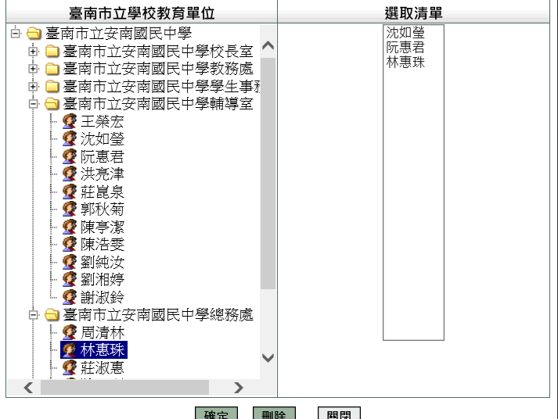
點選職務代理人至
〈選取清單〉如果選錯，在清單中點選該人姓名，按刪除即可，名單選擇好後，按確定即完成

(七)填寫請假單:點差假申請單→請假單
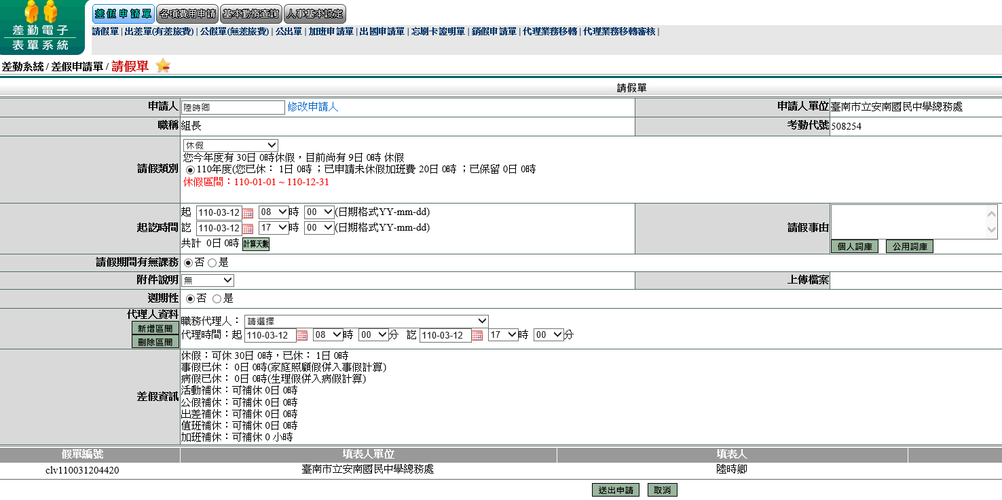
6應附附件者請選擇如附檔或後送
7選擇職務代理人
3填寫請假事由
8按送出申請
5選擇是否有課務
4按-計算天數
2選擇日期時間
1選擇假別
(八)假單送出後畫面右方有檢視欄位，點進去可看見假單已傳送到何處，也可以檢視假單內容，如有誤可取消申請
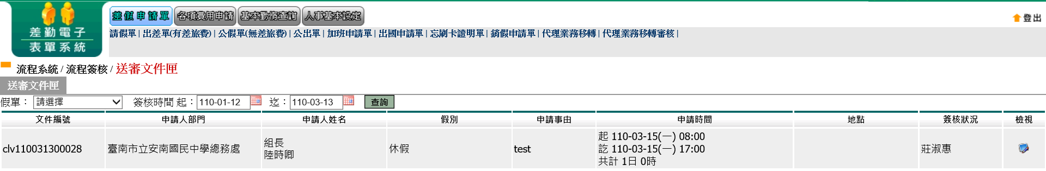

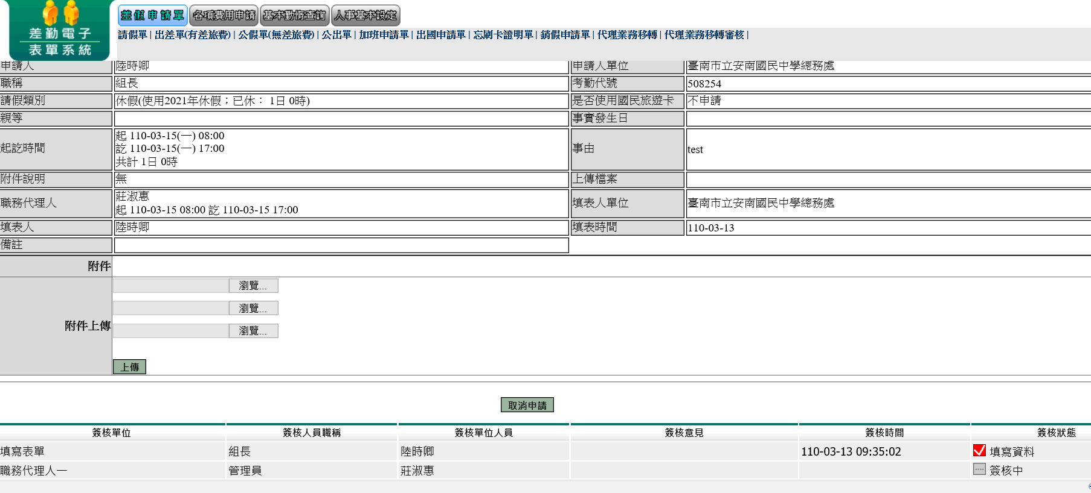
取消申請
(九)檢視完後，在左上方有2個人像地方按2下，就回到首頁如下畫面，畫面中黃色框-送審文件夾1筆，意指假單還在流程中尚未完成，隨時可點進去看假單已到何處
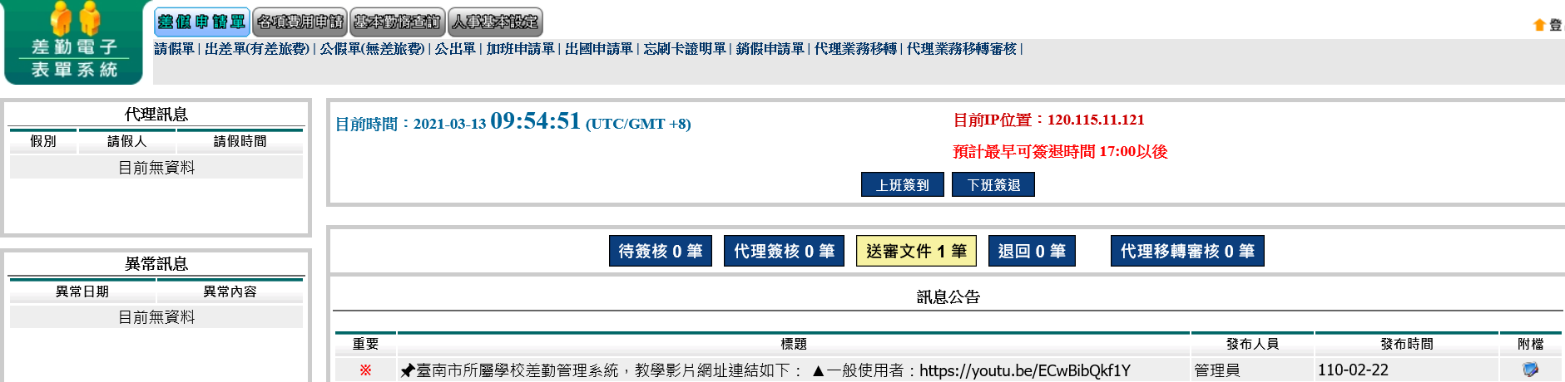
(十)代理人無法代理退回假單畫面，點進去看退回原因，退出後假單即被取消
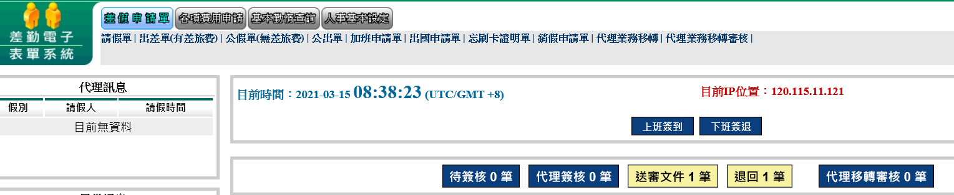
(十一)代理人畫面：左方有代理訊息，畫面中黃色框-代簽核1筆，意只有1筆代理假單要處理
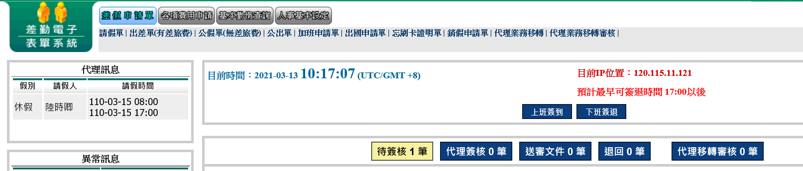
點待簽核出現畫面，如有同意代哩，勾選→選取或全選→批次簽核，即送出
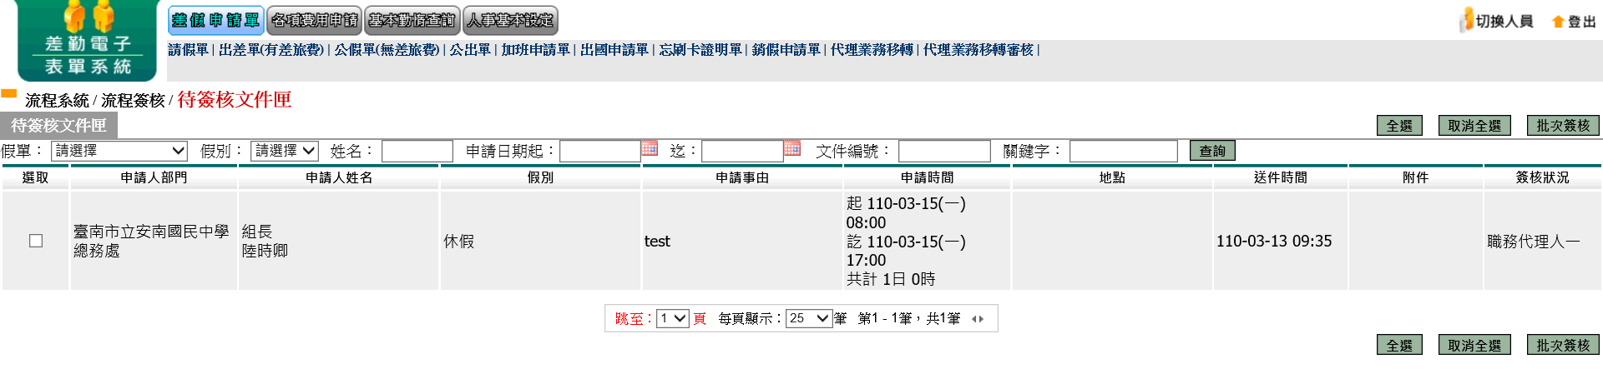

如無法代哩，點選申請人部門或申請人姓名進入畫面
不同意代哩，點選其中之1一
填寫不同意代理原因，按退回即退回假單
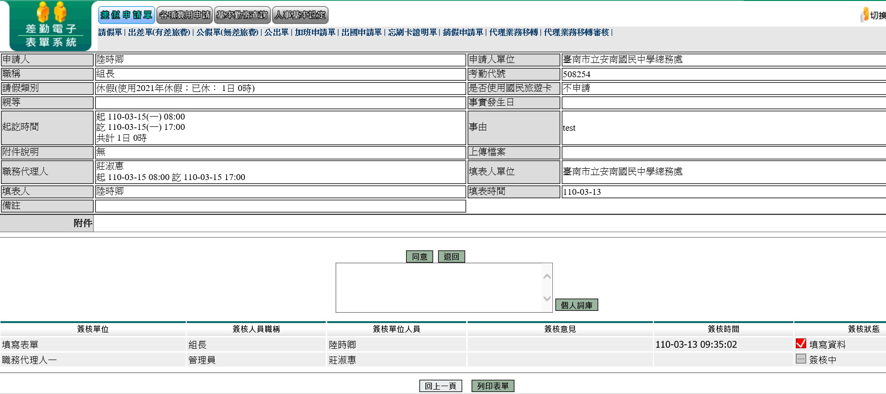
1填寫退回原因

2
(十)身為職務代理人期間，因故須請假時，須將代理業務移出方可請假，點選代理業務移轉
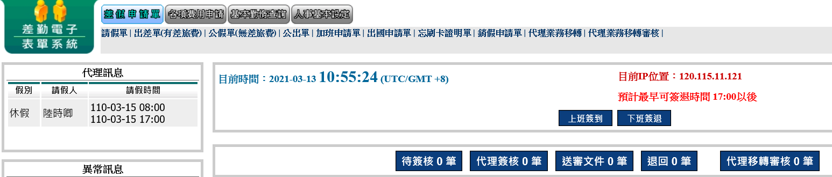
點選移轉簽核代理給請假人之其他代理人欄位
點選其他職務代理人→確定
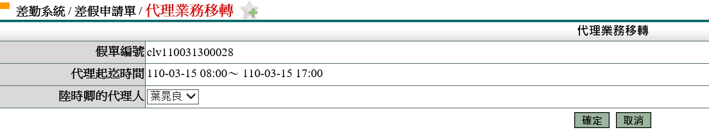
點選其他職務代理人
二、注意事項：
(一)請假單填寫完，請告知代理人點選同意代理，否則假單會停留在該代理人簽核匣，無法傳送下一關(單位主管或教學組長)。如代理人無法代理退回假單，該假單即會取消，就必須重填，所以請假時應跟代理人談妥。
(二)申請公假、公差、婚、喪、二日以上病假、家庭照顧假應上傳證明文件，如無法及時拿到證明文件，請於請假後補傳附件，公假或公差證明文件係由各處室提供者，請至學校教師主機 −公假證明文件資料夾下載使用。
(三)請假期間有課務者，除線上點選有課務外，請填寫代課單(現行假單第三聯)送教學組，以作為排課及代課鐘點費依據。
(四) 兼導師之教師於請假1日以上，無論有無課務請填寫代導師單(現行假單第二聯)送學務處，以作為核給代導師費依據。
(五) 因緊急事故無法即時請假者，請於3日內補請，逾時就無法申請。
(六)申請公假與公差假及公出，有各自頁面，亦與申請其他假別不同頁面，請同仁自行測試。
(七)差旅費需在系統中(各項費用申請-差旅費申請)列印紙本申請。
(八)請假時已身為其他人之代理人，則無法請假，必須將代理業理業務移轉始可請假。
(九)4/1日差假上線後，未補假完畢補休時數，請沿用紙本請假，直到補休時數用畢或補休期限屆至為止。

